

Отчет
об участии в региональном туре Международной студенческой олимпиады
«IT-Планета 2012/13»
28 февраля – 1 марта 2013г.
г. Новосибирск

Студентки гр. 2441
Адушиновой Натальи


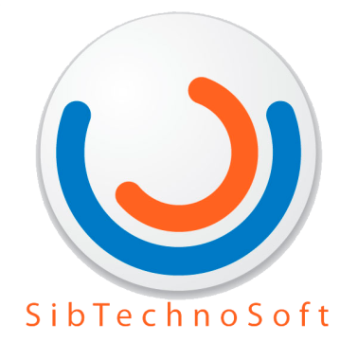











С 28 февраля по 1 марта в городе Новосибирске на базе Сибирского государственного университета телекоммуникаций и информатики (СибГУТИ) состоялся региональный тур Международной студенческой олимпиады «IT-Планета 2012/13». В нем приняло участие более ста студентов Сибирского федерального округа, победивших в заочном туре олимпиады. Наш университет довелось представлять мне.

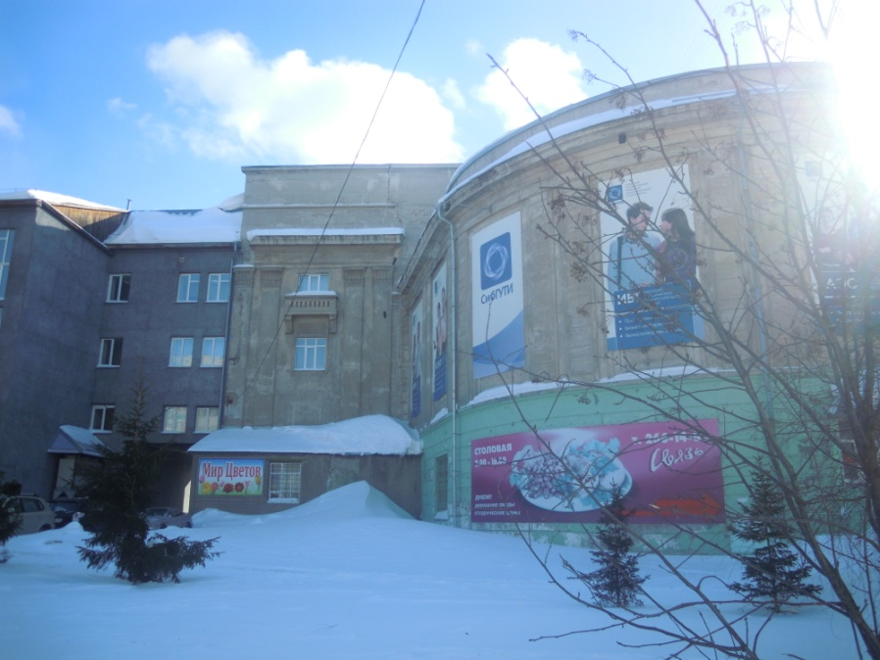

Мероприятие началось с торжественной церемонии открытия, украшением которой стали яркие номера художественной самодеятельности студентов СибГУТИ. Прозвучали слова приветствия и напутствия от проректора по научной работе СибГУТИ и организаторов Олимпиады по СФО.

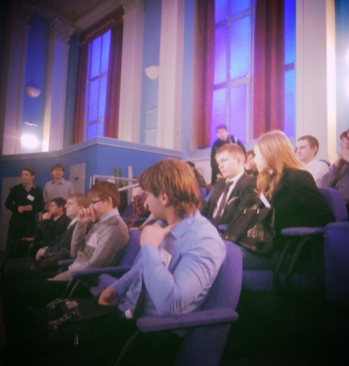
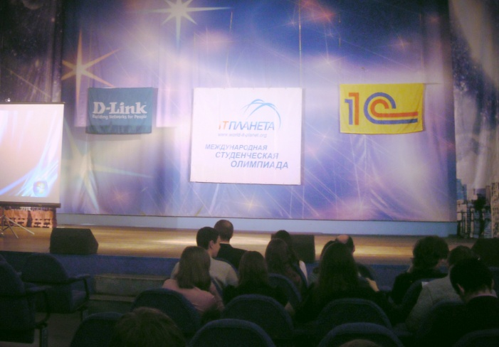

Сразу же после открытия мы (участники олимпиады) разошлись по аудиториям и в течение 4-х часов выполняли конкурсные задания, подготовленные международными партнерами олимпиады: Компанией «1С», «Oracle», «Cisco», «D-Link».
Олимпиада включала 6 конкурсов:
• «Использование 1C:Бухгалтерии 8»
• «Программирование 1C:Предприятие 8»
• «Технологии передачи данных в локальных и глобальных сетях»
• «Протоколы, сервисы и оборудование»
• «Администрирование Linux»
• «Олимпиада Oracle по программированию: SQL»
В каждом конкурсе принимало участие по 20 студентов разных специальностей. Я участвовала в конкурсе по использованию 1C:Бухгалтерии 8. В нашей группе были студенты 4-5-х курсов из Кемерово, Томска, Омска, Новокузнецка и Читы. Все участники имели разную степень подготовленности к олимпиаде: кто-то принимал участие в этом конкурсе первый раз, а кому-то уже доводилось пробовать свои силы, кто-то лишь полгода назад начал изучать платформу 1С, а кто-то уже давным-давно с ней работал. Задания конкурса отличались практической направленностью и были основаны на реальных бизнес-задачах.

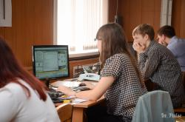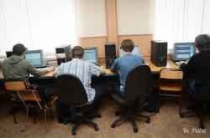

После решения конкурсных заданий нам было предложено пройти два мастер-класса на выбор: либо мастер-класс «Проектное управление. Продажа проектов» от специалистов компании «СибТехноСофт», либо мастер-класс «Как устроиться на работу в престижную IT-компанию» от Алексея Сухорукова, руководителя одноимённого кадрового агентства. Я выбрала 2-ой вариант.

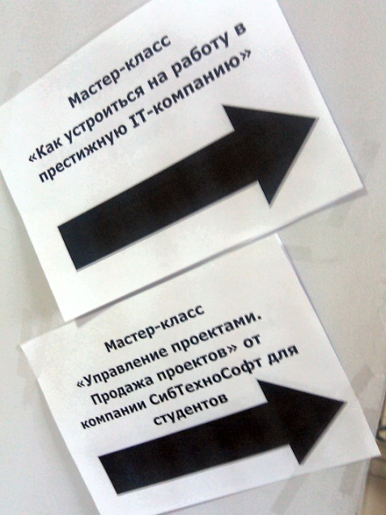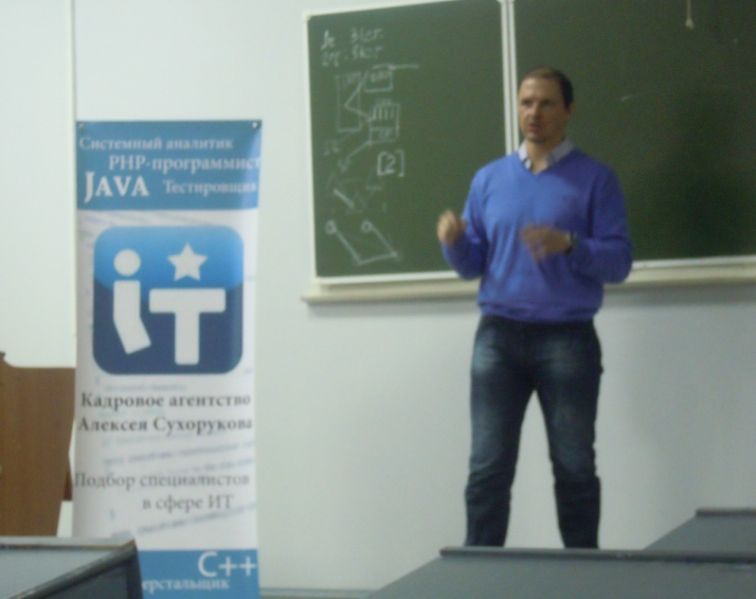

На мастер-классе А. Сухоруков поделился многолетним опытом подбора IT-специалистов, рассказал о том, как правильно составлять резюме, что нужно говорить на собеседовании, какие качества ценит каждый руководитель и как устроиться на работу в престижную компанию, например, в офис Google. Все участники мастер-класса задавали много вопросов, на которые были получены исчерпывающие ответы.
Завершением первого дня Олимпиады стал творческий концерт от студентов СибГУТИ.

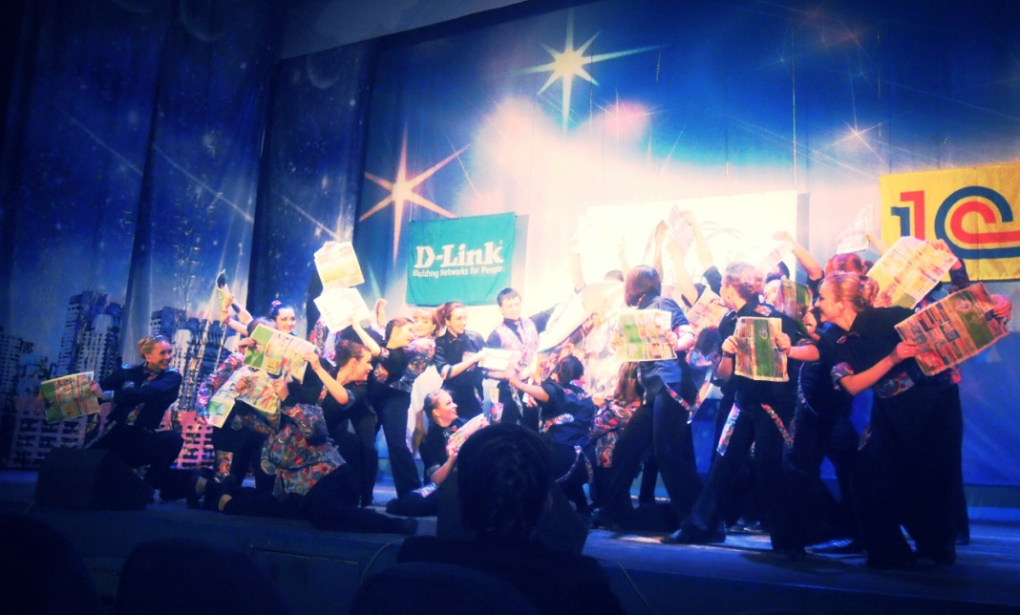

Второй день олимпиады начался с проведения круглых столов, организованных компаниями-партнёрами. Мое направление (Конкурс «Использование 1C:Бухгалтерии 8») курировали специалисты компании «СибТехноСофт». Сначала нам рассказали о том, как и где можно применить знания, полученные в ходе подготовки к олимпиаде, а потом нам предложили сыграть в игру под названием «S.M.A.R.T.», смысл которой заключался в том, что было необходимо за 5 минут сформулировать максимально корректное желание, отвечающим технологии S.M.A.R.T. (Specific, Measurable, Attinable, Relevant, Time-bound).
И вот, наконец, долгожданная церемония награждения. Представители компаний-партнёров вручили победителям медали олимпиады «IT-Планета» и ценные подарки. Победителями стали студенты из Омска, Иркутска, Барнаула и Кемерово. К сожалению, в тройку призеров мне не удалось попасть, но, как говорится, главное не победа, а участие. В ходе олимпиады я узнала много нового, познакомилась с умными и интересными людьми, завела новых друзей и научилась применять свои знания на практике. А главное, я поняла, что участие в олимпиаде «IT-Планета» – отличная возможность для достижения новых высот и получения новых знаний.

